Организация внеурочной деятельности МБОУ СШ № 141
Внеурочная деятельность представлена следующими направлениями работы:
духовно-нравственное;
общеинтеллектуальное
социальное
спортивно-оздоровительное
общекультурное
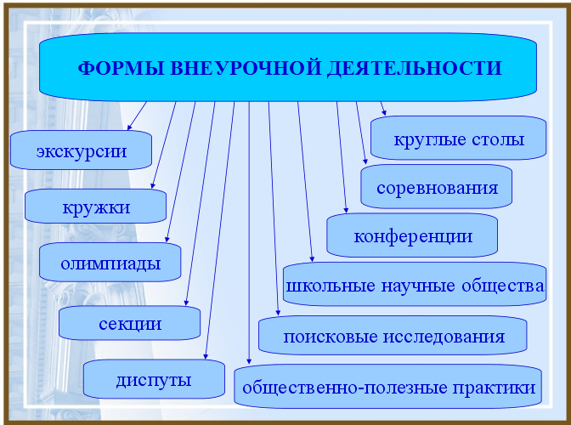
Формы внеурочной деятельности школы по направлениям:
1. Общеинтеллектуальное:
- Предметные недели.
- Библиотечные уроки.
- Конкурсы, экскурсии, олимпиады, конференции, деловые и ролевые игры и др.
- Участие в поисково-исследовательских конференциях на уровне школы, города, края.
- Участие в олимпиадах.
- Разработка проектов к урокам.
2. Спортивно-оздоровительное:
- Организация походов, экскурсий, «Дней здоровья», подвижных игр, «Весёлых стартов», внутришкольных спортивных соревнований.
- Проведение бесед по охране здоровья.
- Применение на уроках игровых моментов, физкультминуток.
- Участие в спортивных соревнованиях различного уровня.
3. Социальное:
- Беседы, экскурсии, целевые прогулки, ролевые игры, наблюдения, опыты.
- Практикумы, конкурсы, сюжетно – ролевые игры, игры- путешествия.
- Участие в творческих конкурсах, в акциях.
4. Духовно-нравственное:
1. Беседы, экскурсии.
2.Участие и подготовка к мероприятиям.
3. Разработка проектов.
4.Сюжетно-ролевые игры.
5. Выставки рисунков, поделок и творческих работ обучающихся;
6. Проведение тематических классных часов, встреч, бесед;
7.Участие в конкурсах, выставках детского творчества гуманитарного цикла на уровне школы, города, края.
5. Общекультурное:
- Беседы, экскурсии.
- Подготовка и участие в конкурсах.
- Сюжетно-ролевые игры, игры – путешествия
При организации внеучебной деятельности можно использовать навигатор культурной карты города:
Приложение 1 – Информация о музеях города
Приложение 2 – информация о возможных экскурсиях
Приложение 3 – репертуар кинотеатра «Мечта»
Приложение 4 – Новогодние предложения

